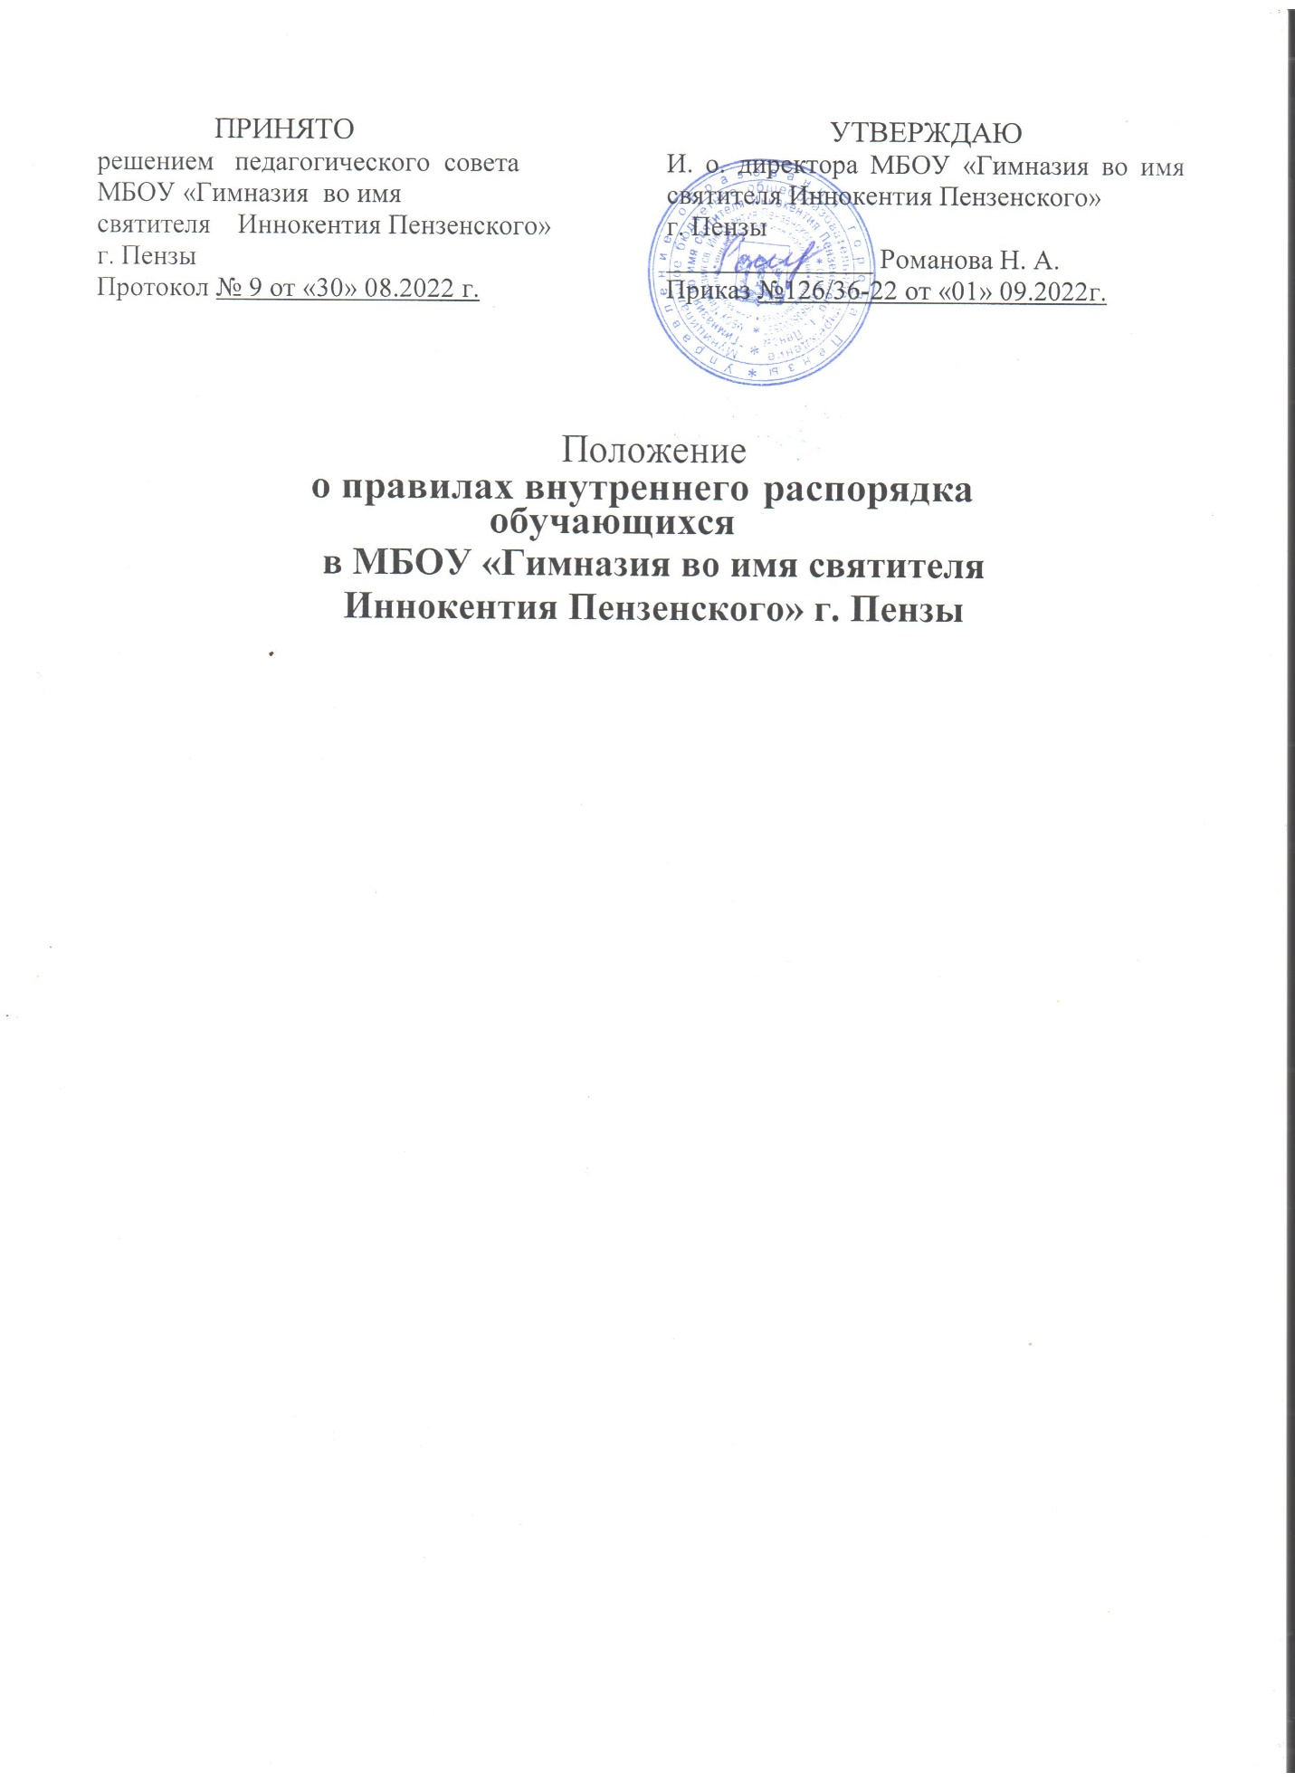

І. Общие положения

  - Настоящие Правила внутреннего распорядка обучающихся Муниципального бюджетного общеобразовательного учреждения «Гимназия во имя святителя Иннокентия Пензенского» г. Пензы (далее – Гимназия, Правила) разработаны в соответствии с Федеральным законом от 29.12.2012 № 273-ФЗ «Об образовании в Российской Федерации» (с последующими изменениями), приказом Минобрнауки России от 15.03.2013 № 185 «Об утверждении Порядка применения к обучающимся и снятия с обучающихся мер дисциплинарного взыскания» (с последующими изменениями) и Устава Гимназии.
  - Настоящие Правила определяют права и обязанности обучающихся, устанавливают распорядок и правила поведения в Гимназии, распространяются
на всех обучающихся и являются обязательными для исполнения.
  - Правила способствуют обеспечению безопасности и охраны здоровья обучающихся, поддержанию дисциплины, порядка в Гимназии и на ее территории. Правила призваны способствовать формированию у обучающихся таких личностных качеств, как организованность, ответственность, уважение
к окружающим.
  - Дисциплина в Гимназии поддерживается на основе человеческого достоинства обучающихся и работников Гимназии. Применение физического
и (или) психического насилия по отношению к обучающимся не допускается.
  - Настоящие Правила размещаются на информационных стендах Гимназии и на официальном сайте Гимназии в сети Интернет. Обучающиеся
и их родители должны быть ознакомлены с настоящими правилами при поступлении в Гимназию. Ознакомление с Правилами уже зачисленных
в контингент обучающихся и их родителей (законных представителей), разъяснение содержания настоящих Правил возлагается на педагогических работников (классных руководителей) Гимназии.

II. Права, обязанности и ответственность обучающихся

  - Обучающиеся имеют право на:
- предоставление условий для обучения с учетом особенностей
их психофизического развития и состояния здоровья, в том числе получение социально-педагогической и психологической помощи, бесплатной психолого-медико-педагогической коррекции;
- выбор формы получения образования и формы обучения после получения основного общего образования или после достижения восемнадцати лет;
- обучение по индивидуальному учебному плану, в том числе ускоренное обучение, в пределах осваиваемой образовательной программы
в порядке, установленном локальными нормативными актами;
- выбор факультативных (необязательных для данного уровня образования, профессии, специальности, направления подготовки
или научной специальности) и элективных (избираемых в обязательном порядке) учебных предметов, курсов, дисциплин (модулей) из перечня, предлагаемого организацией, осуществляющей образовательную деятельность (после получения основного общего образования);
- освоение наряду с учебными предметами, курсами, дисциплинами (модулями) по осваиваемой образовательной программе любых других учебных предметов, курсов, дисциплин (модулей), преподаваемых в Гимназии, в порядке, установленном соответствующим локальным актом Гимназии.
- зачет Гимназией результатов освоения обучающимися учебных предметов, курсов, дисциплин (модулей), практики, дополнительных образовательных программ в других организациях, осуществляющих образовательную деятельность, в порядке, установленном соответствующим локальным актом Гимназии;
- уважение человеческого достоинства, защиту от всех форм физического и психического насилия, оскорбления личности, охрану жизни и здоровья;
- свободу совести, информации, свободное выражение собственных взглядов и убеждений;
- каникулы - плановые перерывы при получении образования для отдыха и иных социальных целей в соответствии с законодательством об образовании и календарным учебным графиком;
- перевод для получения образования по другой форме обучения в порядке, установленном законодательством об образовании;
- перевод в другую образовательную организацию, реализующую образовательную программу соответствующего уровня;
- участие в управлении Гимназией в порядке, установленном ее Уставом;
- ознакомление со свидетельством о государственной регистрации, с уставом, со сведениями о дате предоставления и регистрационном номере лицензии на осуществление образовательной деятельности, сведениями о дате предоставления и регистрационном номере государственной аккредитации образовательной деятельности по реализуемым образовательным программам, с учебной документацией, другими документами, регламентирующими организацию и осуществление образовательной деятельности в образовательной организации;
- обжалование актов Гимназии в установленном законодательством Российской Федерации порядке;
- бесплатное пользование библиотечно-информационными ресурсами, учебной базой Гимназии;
- пользование в порядке, установленном локальными нормативными актами, лечебно-оздоровительной инфраструктурой, объектами культуры и объектами спорта Гимназии;
- развитие своих творческих способностей и интересов, включая участие в конкурсах, олимпиадах, выставках, смотрах, физкультурных мероприятиях, спортивных мероприятиях, в том числе в официальных спортивных соревнованиях, и других массовых мероприятиях;
- поощрение за успехи в учебной, физкультурной, спортивной, общественной, научной, научно-технической, творческой, экспериментальной и инновационной деятельности в соответствии с ч. IVнастоящих Правил;
- совмещение получения образования с работой без ущерба для освоения образовательной программы, выполнения индивидуального учебного плана;
- объективную оценку своей образовательной деятельности, получение полной и достоверной информации о результатах обучения;
- посещение по своему выбору мероприятий, которые проводятся в Гимназии и не предусмотрены учебным планом, в порядке, установленном соответствующим локальным актом школы;
- обращение в Комиссию по урегулированию споров между участниками образовательных отношений;
- меры социальной поддержки, предусмотренные действующим законодательством;
- иные академические права, предусмотренные нормативными правовыми актами Российской Федерации, локальными нормативными актами.
2.2. Обучающиеся обязаны:
- добросовестно осваивать образовательную программу, выполнять индивидуальный учебный план, в том числе посещать предусмотренные учебным планом или индивидуальным учебным планом учебные занятия, осуществлять самостоятельную подготовку к ним, выполнять задания, данные педагогическими работниками в рамках образовательной программы;
- ликвидировать академическую задолженность в сроки, определяемые Гимназией;
- выполнять требования Устава, настоящих Правил и иных локальных нормативных актов Гимназии по вопросам организации и осуществления образовательной деятельности;
- заботиться о сохранении и укреплении своего здоровья, стремиться к нравственному, духовному и физическому развитию и самосовершенствованию;
- немедленно информировать педагогического работника, ответственного за осуществление мероприятия, о каждом несчастном случае, произошедшим с ними или очевидцами которого они стали;
- уважать честь и достоинство других учащихся и работников Гимназии, не создавать препятствий для получения образования другими учащимися;
- бережно относиться к имуществу Гимназии;
- соблюдать режим организации образовательного процесса, принятый в Гимназии;
- находиться в Гимназии в сменной обуви, иметь опрятный и ухоженный внешний вид. На учебных занятиях, требующих специальной формы одежды, присутствовать в специальной одежде и обуви;
- соблюдать нормы законодательства в сфере охраны здоровья граждан от воздействия окружающего табачного дыма и последствий потребления табака;
- не осуществлять действия, влекущие за собой нарушение прав других граждан на благоприятную среду жизнедеятельности без окружающего табачного дыма и охрану их здоровья от воздействия окружающего табачного дыма и последствий потребления табака;
- своевременно проходить все необходимые медицинские осмотры;
- соблюдать требования делового этикета.
2.3. Обучающимся запрещается:
- пропускать обязательные учебные занятия, предусмотренные учебным планом и образовательной программой Гимназии соответствующего уровня, без уважительных причин;
- нарушать инструкции по техники безопасности в кабинетах, спортивном зале и др. помещениях Гимназии;
- приносить, передавать, использовать в Гимназии и на ее территории оружие, спиртные напитки, табачные изделия, токсические, наркотические вещества и иные предметы и вещества, способные причинить вред здоровью участников образовательного процесса и (или) деморализовать образовательный процесс;
- приносить, передавать использовать любые предметы и вещества, которые могут привести к взрывам, возгораниям и отравлению;
- курить в Гимназии и на ее территории;
- использовать непристойные выражения, жесты, сквернословить и т.п.;
- иметь неряшливый и вызывающий внешний вид;
- играть в азартные игры;
- использовать на уроках без разрешения педагога средства связи (в том числе мобильный телефон), фото-, аудио- и видеоаппаратуру, технические средства хранения и передачи информации;
- самовольно уходить из Гимназии во время образовательного процесса;
- наносить вред имуществу Гимназии, в том числе производить любые изменения в аппаратном или программном обеспечении компьютеров, оргтехники.
- применять физическую силу в отношении других участников образовательного процесса.
2.4. Ответственность обучающихся установлена за неисполнение или нарушение:
-Устава Гимназии;
- настоящих Правил;
- иных локальных нормативных актов по вопросам организации и осуществления образовательной деятельности.
2.5. К обучающимся в установленном порядке могут быть применены меры дисциплинарного взыскания:
- замечание;
- выговор;
- отчисление из организации, осуществляющей образовательную деятельность.
2.6. Меры дисциплинарного взыскания не применяются к обучающимся по образовательным программам начального общего образования, а также к обучающимся с ограниченными возможностями здоровья (с задержкой психического развития и различными формами умственной отсталости).
2.7. Не допускается применение мер дисциплинарного взыскания к обучающимся во время их болезни, каникул, академического отпуска, отпуска по беременности и родам или отпуска по уходу за ребенком.
2.8. Обучающийся, родители (законные представители) несовершеннолетнего обучающегося вправе обжаловать в Комиссию по урегулированию споров между участниками образовательных отношений меры дисциплинарного взыскания и их применение к обучающемуся.

III. Правила поведения обучающихся в Гимназии и при посещении внешкольных мероприятий

  - В Гимназии действуют различные формы организации образовательного процесса (уроки (занятия) в учебном классе (кабинете), спортивном и актовом залах, экскурсии, лекции, участие
в концертах, выставках, акциях, посещение концертов, выставок, спектаклей, участие в массовых мероприятиях, соревнованиях, конкурсах, предметных олимпиадах, фестивалях и др.).
  - В целях поддержания общественного порядка в здании Гимназии и на прилегающей территории, обеспечения сохранности имущества Гимназии, обучающихся, сотрудников выполняются требования по соблюдению пропускного и внутриобъектового режима, действующего в Гимназии.
  - Независимо от целей посещения Гимназии (учебные занятия, мероприятия, дополнительное образование и др.) обучающиеся в обязательном порядке приносят с собой сменную обувь. В том случае, если обучающийся забыл сменную обувь, он должен обратиться
к дежурному администратору за одноразовой обувью (бахилами).
  - При обнаружении признаков заболевания обучающийся не является на учебные занятия (уроки), остается дома под присмотром родителей (законных представителей). Обучающийся может быть освобожден от учебных занятий (обязательных мероприятий) администрацией Гимназии по предварительному согласованию с классным руководителем на основании заранее предоставленного письменного заявления от родителей (законных представителей). В случае пропуска занятий (обязательных мероприятий) из-за болезни обучающийся предоставляет классному руководителю (уполномоченному должностному лицу Гимназии) медицинский документ (справку).
  - В случае пропуска занятий и (или) отдельных уроков обучающимся классный руководитель выясняет причины отсутствия у обучающегося, его родителей (законных представителей).
  - Если занятия были пропущены без уважительной причин, администрация Гимназии предпринимает организационные и психолого-педагогические меры по профилактике пропусков занятий.
  - Обучающийся должен явиться в Гимназию на учебные занятия как правило не позднее чем за 10 минут до начала учебных занятий в соответствии с расписанием и режимом.
  - Перед началом уроков (занятий) обучающиеся оставляют верхнюю одежду и сменную обувь в специально отведенных местах, при этом соблюдают порядок, обеспечивающий сохранность их одежды и одежды других участников образовательного процесса.
  - В соответствии с расписанием обучающиеся следуют в учебный кабинет, занимают места в учебном кабинете, по указанные классным руководителем или учителем по предмету, которые учитывают при размещении обучающихся их особенности здоровья.
  - Перед началом урока (занятия) обучающиеся должны подготовить свое рабочее место и все необходимое для участия в образовательном процессе. Для отдельных уроков (занятий) необходимо иметь специальную одежду (спортивную форму и обувь).
  - В случае опоздания на урок (занятие), обучающийся должен постучаться в дверь кабинета, зайти, поздороваться, извиниться за опоздание и попросить разрешения сесть на свое место.
  - При необходимости обратиться к учителю во время урока (занятия) обучающийся поднимает руку и после разрешения учителя формулирует обращение (вопрос, ответ и т.д.).
  - После урока (занятия) обучающиеся приводят в порядок свои рабочие места.
  - Перемены для обучающихся предназначены для перехода (при необходимости) в другой кабинет (класс) в соответствии с расписанием уроков; отдыха и общения; подготовки к уроку (занятию); посещения библиотеки и столовой.
  - Обучающиеся могут находится в столовой только на переменах и в отведённое графиком питания время. В помещение столовой обучающиеся входят без верхней одежды, моют руки перед едой. Выполняют требования работников столовой, соблюдают порядок. Проявляют внимание и осторожность при употреблении горячих и жидких блюд.
  - Обучающиеся могут находиться в школьной библиотеке только в присутствии заведующего библиотекой (библиотекаря). Полученные в школьной библиотеке книги, учебники, материалы и др. обучающиеся используют в соответствии с порядком, установленным соответствующим локальным актом школы.
  - Обучающиеся приходят на уроки (занятия) в спортивный зал, предварительно переодевшись в спортивных раздевалках в спортивную форму и обувь.
  - Находиться в спортивном зале разрешается только в присутствии учителя (педагога доп. образования).
  - В случае необходимости ухода из Гимназии по особым обстоятельствам обучающийся должен обратиться за решением вопроса к классному руководителю или дежурному администратору.
  - По окончании всех учебных занятий обучающиеся организованно, соблюдая порядок и меры безопасности, поочередно забирают свою верхнюю одежду и сменную обувь, одеваются, переобуваются и покидают здание Гимназии.
  - Перед проведением внешкольных мероприятий обучающиеся под руководством ответственного учителя (педагога, руководителя группы) знакомятся с инструкцией по технике безопасности и планом проведения мероприятия (при наличии).
  - При проведении внешкольного мероприятия обучающиеся выполняют указания ответственного учителя (педагога, руководителя группы), следуют установленным маршрутам движения, соблюдают дисциплину и правила поведения на улице, в общественном транспорте.
  - Покинуть проводимое мероприятие раньше его окончания обучающиеся могут только с разрешения ответственного учителя (педагога, руководителя группы).

IV. Поощрение обучающихся

4.1. За успехи в учебной, физкультурной, спортивной, общественной, научной, научно-технической, творческой, экспериментальной и инновационной деятельности для обучающихся Гимназии в качестве оценки и стимулирования их личных достижений устанавливаются следующие виды поощрений:
- объявление благодарности;
- направление благодарственного письма родителям (законным представителям);
- награждение почетной грамотой и (или) дипломом;
- награждение похвальной грамотой «За особые успехи в изучении отдельных предметов» и (или) похвальным листом «За отличные успехи в учении»;
- размещение фотографии обучающегося на школьной «Доске Почета»;
- награждение медалью «За особые успехи в учении»;
- награждение ценным подарком.
4.2. Директор Гимназии принимает решение о поощрении обучающегося на основании представления классного руководителя, представления педагогического совета или иных органов коллективного управления Гимназией; обращения отдельных работников Гимназии; обращения органов государственной власти, органов местного самоуправления; информации, размещенной в СМИ.

V. Заключительные положения.

5.1. Настоящие Правила являются локальным нормативным актом Гимназии, принимаются на Педагогическом совете Гимназии в соответствии с требованиями действующего законодательства, с учетом мнения обучающихся, а также с учетом мнения родителей (законных представителей) обучающихся, и утверждаются приказом директора Гимназии.
5.2. Все изменения и дополнения, вносимые в настоящие Правила, оформляются в письменной форме в соответствии с действующим законодательством Российской Федерации.
5.3. Вопросы, не урегулированные в настоящих Правилах, подлежат регулированию в соответствии с действующим законодательством Российской Федерации, Уставом Гимназии и иными локальными нормативными актами Гимназии.
5.4. Настоящие Правила обязательны для исполнения всеми обучающимися.

